Replicator
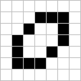
Replikator jest określony zbiorem reguł 1357/1357. Tym czym zadziwia najbardziej, jest wierne powielanie początkowego układu komórek w ośmiu egzemplarzach, dokładnie co trzydzieści dwie generacje. Poniższa seria pokazuje niektóre z nich.

